台南市東區東光國民小學104年11月份午餐食譜
營養師：廖千惠 執行祕書：許芳朝 校長：林清海
NO | 日 期 | 星期 | 主 食 | 副 食 一 |  | 副 食 二 | 副 食 三 | 湯 | 水果 | 熱量-  大卡
1 | 11月2日 | 一 | 米飯 | 栗子蒸雞 |  | 昆布麵泡 | 青江菜 | 津味牛蒡湯 | 水果 | 706
2 | 11月3日 | 二 | 糙米飯 | 瓜子肉 |  | 彩虹蔬果 | 大A妹 | 綠豆薏仁 |  | 689
3 | 11月4日 | 三 | 義式肉醬麵 |  |  | 脆皮小雞丁 | 花椰菜 | 南瓜濃湯 | 乳品 | 721
4 | 11月5日 | 四 | 糙米飯 | 宮保雞丁 |  | 黃豆四色 | 蒜香高麗菜 | 蛤蜊冬瓜湯 |  | 653
5 | 11月6日 | 五 | 糙米飯 | 香菇鴿蛋素燥 |  | 螞蟻上樹 | 有機蔬菜 | 紫菜湯 |  | 673
6 | 11月9日 | 一 | 地瓜飯 | 沙茶肉片 |  | 蔬菜餛飩 | 瓠瓜三絲 | 刈菜雞湯 | 水果 | 710
7 | 11月10日 | 二 | 糙米飯 | 炒烤鴨 |  | 滷味 | 薑絲油菜 | 山藥龍骨湯 |  | 644
8 | 11月11日 | 三 | 軟排蔬菜粥 |  |  | 毛豆香鬆 | 魚丸黃瓜 | 小饅頭 | 乳品 | 714
9 | 11月12日 | 四 | 糙米飯 | 豆鼓燒排骨 |  | 紅蘿蔔炒蛋 | 扁魚白菜 | 枸尾雞湯 |  | 655
10 | 11月13日 | 五 | 糙米飯 |  | 味噌魚 | 客家小炒 | 薑絲尼龍菜 | 豆薯蛋花湯 |  | 667
11 | 11月16日 | 一 | 小米飯 | 蝴蝶腿 |  | 咖哩洋芋 | 枸杞高麗菜 | 翡翠芙蓉湯 | 水果 | 746
12 | 11月17日 | 二 | 糙米飯 | 南瓜香肉燥 |  | 花生小瓜 | 紅蔥地瓜葉 | 蒜香蜆仔湯 |  | 660
13 | 11月18日 | 三 | 炒粄條 |  |  | 花枝丸 | 活力菠菜 | 粉圓豆花 | 乳品 | 725
14 | 11月19日 | 四 | 糙米飯 | 養生香腸 |  | 蒸蛋 | 蠔油芥藍 | 當歸鴨湯 |  | 686
15 | 11月20日 | 五 | 糙米飯 |  | 泰式三鮮 | 三色豆包 | 有機蔬菜 | 味噌豆腐湯 |  | 703
16 | 11月23日 | 一 | 小米飯 | 玉米雞丁 |  | 南瓜豆腸 | 紅片青江菜 | 芹香雲吞湯 | 水果 | 721
17 | 11月24日 | 二 | 糙米飯 | 麵輪燒肉 |  | 花生小魚 | 文蛤絲瓜 | 桂圓紅豆湯 |  | 685
18 | 11月25日 | 三 | 肉燥蕎麥麵 |  |  | 海苔捲 | 洋蔥豆芽 | 玉米濃湯 | 乳品 | 716
19 | 11月26日 | 四 | 糙米飯 | 麻油雞 |  | 西芹炒小卷 | 小刈菜 | 四神湯 |  | 680
20 | 11月27日 | 五 | 糙米飯 |  | 鮮魚片 | 蕃茄炒蛋 | 脆白菜 | 刺瓜湯 |  | 656
21 | 11月30日 | 一 | 地瓜飯 | 吉利豬排 |  | 黃瓜燴魚羹 | 有機蔬菜 | 海帶芽蛋湯 | 水果 | 712
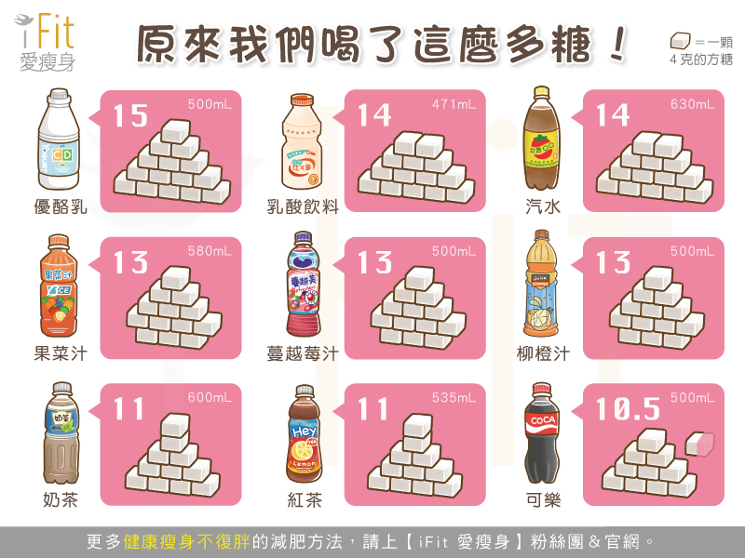
備註：1.遇特殊狀況（如颱風、退貨、物價上揚）變動食譜
2.本校採用檢驗合格之肉品、均附有證明
3.週五供應「低碳環保健康素」

